关于认真做好2018年东南大学暑期社会实践活动总结表彰工作的通知

各位同学：
为树立典型，表彰先进，巩固2018年暑期社会实践活动的成果，进一步交流和推广活动中的先进经验，校团委将全面启动东南大学2018年暑期社会实践活动的总结表彰工作，在全校范围内组织评选社会实践“优秀社会实践基地”、“优秀团队”、“优秀学生”、“十佳团队”、“十佳个人”和“优秀调查报告”等奖项。现将有关事项通知如下：
一、奖项设置及评选条件
“优秀基地”评选的基本条件是：评选对象是列为东南大学暑期社会实践基地的城乡基层单位，包括企业、学校、科研院所和城市街道、社区及农村的乡镇和行政村等。基地须有相对固定的活动场所，须提供便于学生开展经常性和长期性社会实践活动的项目、软硬件设施、基本生活条件和安全保障；基地须和学院就开展社会实践活动签署结对服务协议，接受的社会实践活动的时长至少一年；基地在运作过程中，结对双方相互支持，双向受益，取得明显的经济、人才和社会效益。
“优秀团队”评选的基本条件是：能够围绕东南大学2018年暑期社会实践活动主题，深入城乡基层，为城乡基层人民群众脱贫致富和基层三个文明建设开展卓有成效的服务活动；有比较周密的活动计划；通过特色活动，在某一方面取得比较显著的成效，取得了一定的社会效益和经济效益，产生较广泛的影响，获得了充分肯定。
“优秀学生”主要表彰在东南大学2018年暑期社会实践活动中表现突出的学生，从优秀团队中评选出表现突出的实践个人。
“十佳团队”是为了评选出优秀团队中综合成绩最为优秀的十个团队，同时上报团省委参与省级社会实践评优及十佳团队评选；具体要求为：紧密围绕2018年度学校暑期社会实践活动的总体要求，有严格的组织纪律性；团队成员分工明确、均有杰出的实践能力；得到过校级、省级等新媒体宣传的关注，有突出的实践成果。
“十佳个人”在十佳团队中评选出表现突出的实践个人，并上报团省委参与省级先进个人及十佳使者的评选。
“优秀调查报告”评选的基本条件是：能够体现解放思想、实事求是、与时俱进的思想路线，有新观点、新思路；坚持理论联系实际，对实际工作有指导作用和借鉴作用，能提出建设性的意见和建议；报告内容观点鲜明，重点突出，结构合理，条理清晰，文字通畅，字数一般不超过5000字。

二、申报工作要求
1．申报“优秀团队”的具体要求如下：
（1）所有被列为东南大学2018年暑期社会实践校级重点的团队必须参加优秀团队的申报工作，如院级重点团队中有较为优秀的社会实践团队，原则上每院可再申报1-2个院级重点团队参与优秀团队评选和表彰，各学院可推荐申报优秀团队的数量上限见附件2。
（2）申报材料提交内容为团队实践简报1篇、精选照片5张、实践报告（含社会评价和反响资料）和附件1的申请表。各个团队将所有材料整理打包，压缩文件名为学院+选题名称，文件格式为rar或zip。所有申报材料须以电子版的形式提交至本学院团委（跨学院团队提交至团队领队所在的学院团委）。
（3）统一参加各学院团委组织的社会实践公开答辩会，且必须通过学院答辩（未通过学院答辩、资料提交不全的团队将直接取消校级重点团队资格）。
（4）校团委组织专家根据各团队提交的成果资料进行校级优秀团队的评比，并确定资助金额。

2．申报“十佳团队”的具体要求如下：
（1）各学院答辩综合排名前2名的团队可以申报“十佳团队”，所有申报“十佳团队”的实践团队必须同时申报“优秀团队”。
（2）统一参加校团委组织的“十佳团队”公开答辩会，请答辩人准备不超过三分钟的答辩PPT，校团委组织专家现场对各个队伍进行打分。
（3）为更加全面的展示团队与个人实践成果，请所有答辩人准备不超过15页的PDF文稿，内容包括实践照片、调查报告、媒体报道等。PDF内容将通过多媒体设备发放至每位评委手中，以供现场参阅。正文格式要求为：宋体、四号字、单倍行距。
（4）兼报双“十佳”的答辩人合并汇报，在陈述团队实践内容与实践成果后，再陈述个人在其中的角色与贡献。陈述时间延长至3.5分钟，PDF文稿不超过20页。
（5）请所有申报团队以学院为单位，将附件4的汇总表和电子版材料（PPT与PDF文件）以邮件形式发送至邮箱seutwsjb2015@163.com，邮件与电子版均以“双十佳申报+学院+团队名称+答辩人姓名”格式命名。截止时间：2018年9月5日17:00前，逾期不再接收。申请“十佳团队”无需提交纸质版材料。
（6）双十佳答辩时间暂定于2018年9月7日18:30，具体场地及时间安排答辩前会进行通知，请所有团队提前15分钟到达指定地点签到。

3．申报“优秀调查报告”的具体要求如下：
（1）所有申报优秀调查报告的团队需要在智慧团建系统中进行申报，具体流程参看附件五的操作指南。申报材料为能够体现团队调研成果的实践报告，报告正文字数一般不少于5000字，报告文件格式为PDF。截止时间：2018年9月6日17:00前，逾期不再接收。
（2）调查报告为学术性报告，可参照学术论文格式撰写，主要包含研究背景及目的、研究方法、研究内容、研究结论等，无需包含团队建设及媒体宣传等内容。“优秀团队”的申报材料和“优秀调查报告”的申报材料相互独立，不可相互替代。
（3）申报优秀调查报告不需要经过学院答辩，由校团委组织专家评委直接进行评审，各实践团队申报本奖时提交的材料将会被作为重要参考。

4．申报“优秀组织奖”的具体要求如下：
（1）所有学院均需要在智慧团建系统中上报2018年本学院社会实践开展情况和工作小结，具体流程参看附件五的操作指南。截止时间：2018年9月6日17:00前，逾期不再接收；
（2）申报优秀组织奖不需要经过学院答辩，由校团委组织专家评委直接进行评审，各学院上报的材料和各团队实践情况将会被作为重要参考。

5．申报“优秀基地”的具体要求如下：
（1）所有申报成为优秀基地的实践地均需要以学院为单位汇总，在智慧团建系统中进行统一申报，具体流程参看附件五的操作指南。截止时间：2018年9月6日17:00前，逾期不再接收；
（2）申报优秀基地不需要经过学院答辩，由校团委组织专家评委直接进行评审，各学院上报的实践基地的材料和实践团队在该实践地的实践情况将会被作为重要参考。

6．“优秀学生”必须从优秀团队的成员中产生；“十佳个人”原则上从“十佳团队”负责人中产生。“优秀学生”由各学院统一在社会实践公开答辩会上进行综合考虑，并认真填写相关申报表提交校团委。（此阶段评选中优秀学生暂时不提交材料，学院答辩时充分考虑人选，待团队校级评选后，根据结果推选优秀学生，届时另行通知。）

7．各学院团委在对学生进行课程成绩考核的时候，原则上成绩为“优”的同学必须是院级及以上优秀团队成员，同时请学院将成绩考核为“优”的学生名单上报至校团委，由校团委审核并负责最终的认定（上报时间和方式另行通知）。

根据全校部署安排，校团委要求东南大学2018年暑期社会实践全部按照团队化模式运作，实现团队全覆盖。各学院在进行2018年暑期社会实践相关总结和评优工作时，不再接受学生以个人身份参加社会实践活动的成绩评定，并请严格按照要求组织召开东南大学2018年暑期社会实践公开答辩会（各学院确定答辩会时间后请及时报校团委，校团委实践部将安排人员进行旁听），通过答辩形式对所有团队和个人进行考核评比，进行严谨规范的学分评定。其他的相关工作资料，由各学院负责整理归档，校团委将进行抽查。抽查不合格或未提交规定材料，年度考核该项不能得分。
希望全校各学院对东南大学2018年暑期社会实践表彰工作高度重视、精心组织和认真实施。全力组织好相关总结评优工作，校团委将会举行颁奖活动，对获奖单位和个人予以表彰。东南大学2018年暑期社会实践表彰评优的结果也将作为报送社会实践省级和国家级相关奖项的重要基础。

附件：
1．东南大学2018年暑期社会实践优秀团队申请表
2．东南大学2018年暑期社会实践优秀团队名额分配表
3．东南大学2018年暑期社会实践优秀团队学院推荐汇总表
4．东南大学2018年暑期社会实践双“十佳”学院推荐汇总表
5．智慧团建系统社会实践评优申请操作指南

共青团东南大学委员会
2018年8月23日
附件1：
东南大学2018年暑期社会实践优秀团队申请表

服务团队  名 称 |  |  |  |  | 人 数
所在院系或学生团体
主要成员
活动内容及其成效摘要（500字以内，实践报告另附）
公开答辩
评审组
意见
学  院  团  委  意  见 |  |  | 年 月 日 | 校  团  委  意  见 |  | 年 月 日
附件2：
东南大学2018年暑期社会实践优秀团队名额分配

单位 | 校级团队数 | 院级团队数 | 总数
建筑学院 | 5 | 2 | 7
机械工程学院 | 5 | 2 | 7
能源与环境学院 | 4 | 2 | 6
信息科学与工程学院 | 5 | 2 | 7
土木工程学院 | 8 | 2 | 10
电子科学与工程学院 | 5 | 2 | 7
数学学院 | 4 | 2 | 6
自动化学院 | 4 | 2 | 6
计算机科学与工程学院、  软件学院 | 4 | 2 | 6
物理学院 | 4 | 2 | 6
生物科学与医学工程学院 | 4 | 2 | 6
材料科学与工程学院 | 6 | 2 | 8
人文学院 | 5 | 2 | 7
经济管理学院 | 8 | 2 | 10
电气工程学院 | 4 | 2 | 6
外国语学院 | 4 | 2 | 6
化学化工学院 | 4 | 2 | 6
交通学院 | 5 | 2 | 7
仪器科学与工程学院 | 5 | 2 | 7
艺术学院 | 3 | 2 | 5
法学院 | 5 | 2 | 7
公共卫生学院 | 3 | 2 | 5
医学院 | 4 | 2 | 6
网络空间安全学院 | 2 | 2 | 4
吴健雄学院 | 5 | 2 | 7
成贤学院 | 4 | 2 | 6
学生团体联合会 | 12 | 2 | 14

附件3：
东南大学2018年暑期社会实践优秀团队学院推荐汇总表
_____________学院团委（盖章）
院内排序 | 选题名称 | 是否校级 | 答辩分数  (4位有效数字)

附件4：
东南大学2018年暑期社会实践双“十佳”学院推荐汇总表

_____________学院

十佳团队
选题名称 | 负责人 | 联系电话

十佳个人
申报人姓名 | 联系电话

附件5：
智慧团建系统社会实践评优申请操作指南
本年度优秀调查报告、优秀指导老师、优秀组织奖、优秀基地共四项奖项使用智慧团建系统进行申报，以下是操作指南：
一、优秀调查报告
1．优秀调查报告的申请人是各实践团队队长，需要登录智慧团建系统（网址：tj.seu.edu.cn），进入社会实践，选择黑框1进行优秀调查报告申请，如下图所示：
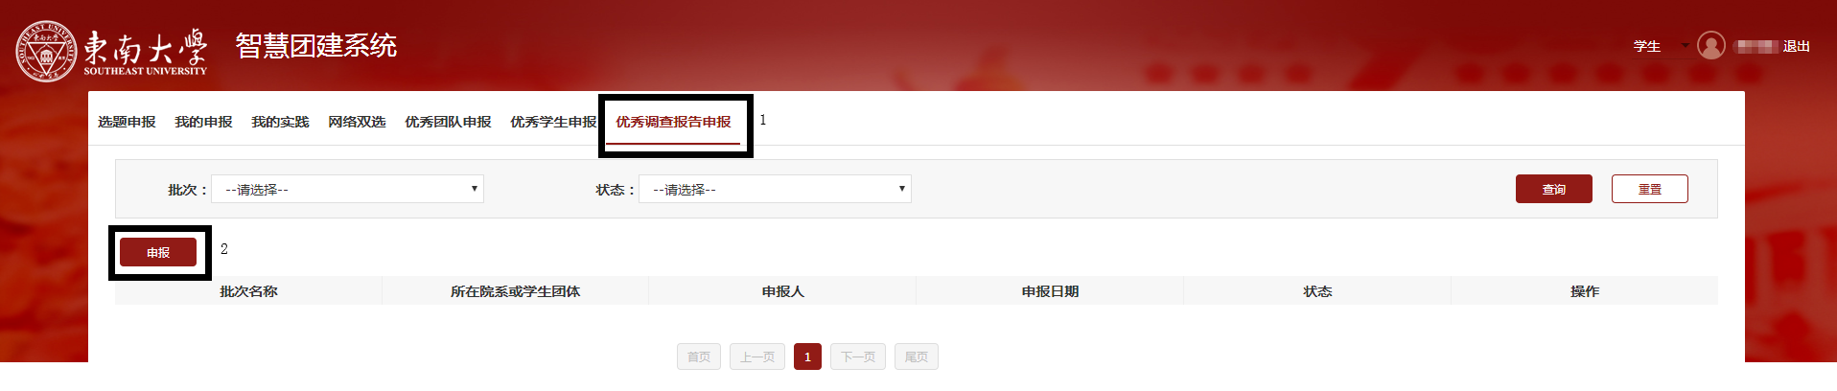
2．点黑框2所示的申报填表申报优秀调查报告，申报界面如下图所示：
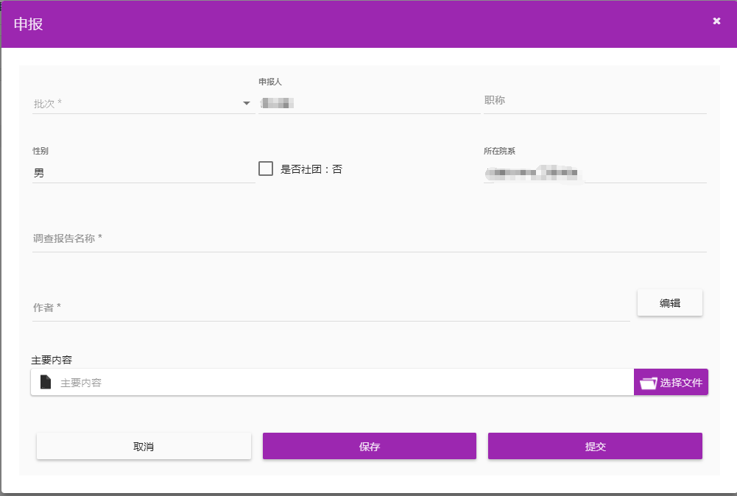
填写完毕检查无误后点提交即可。
二、优秀指导教师
1．优秀指导教师的申请人是各实践团队的指导教师，各位老师直接登录自己的智慧团建系统（网址：tj.seu.edu.cn），进入社会实践，选择黑框1进行优秀调查报告申请，如下图所示：
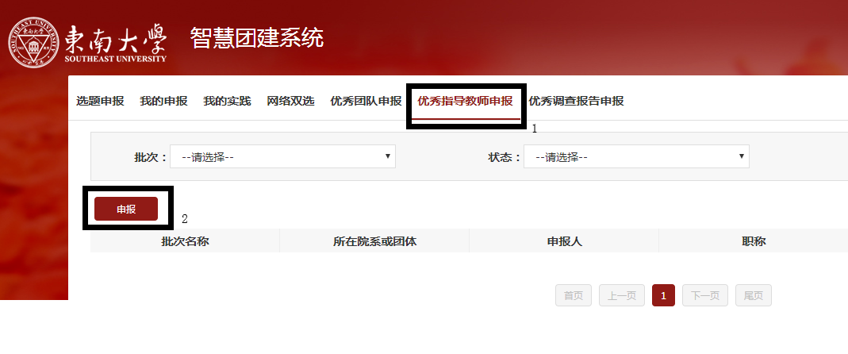
2．点黑框2所示的申报填表申报优秀指导教师，申报界面如下图所示：
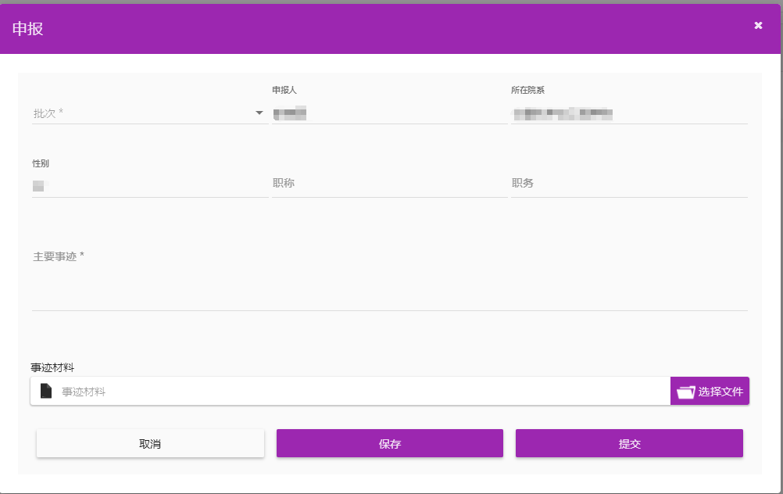
填写完毕检查无误后点提交即可。
三、优秀组织奖
1．优秀组织奖的申请人是各学院负责社会实践的老师，每个学院仅需要由一名教师申请即可。各位学院管理员直接登录自己的智慧团建系统（网址：tj.seu.edu.cn），进入社会实践，切换身份为院系管理员，选择黑框2进行学院社会实践组织信息和社会实践工作小结的提交，如下图所示：
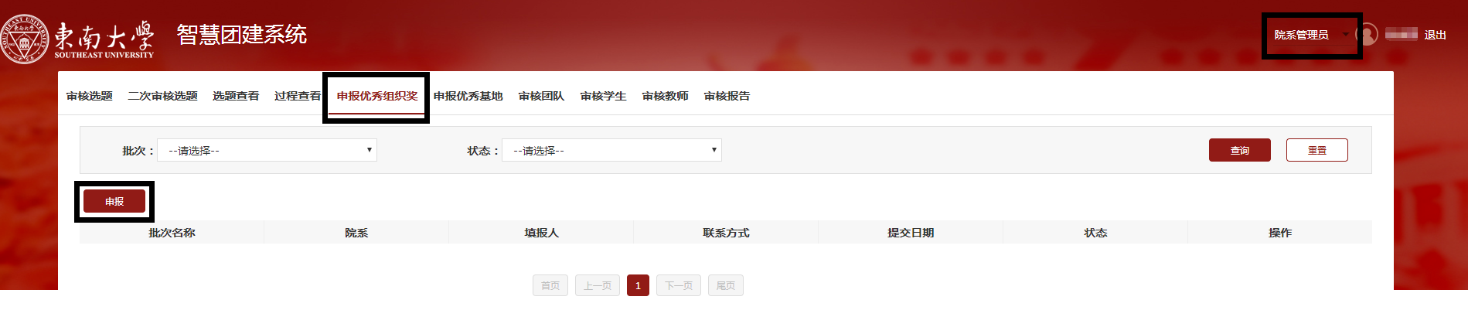
2．点黑框3所示的申报填写本年度学院社会实践相关统计信息，填报界面如下图所示：
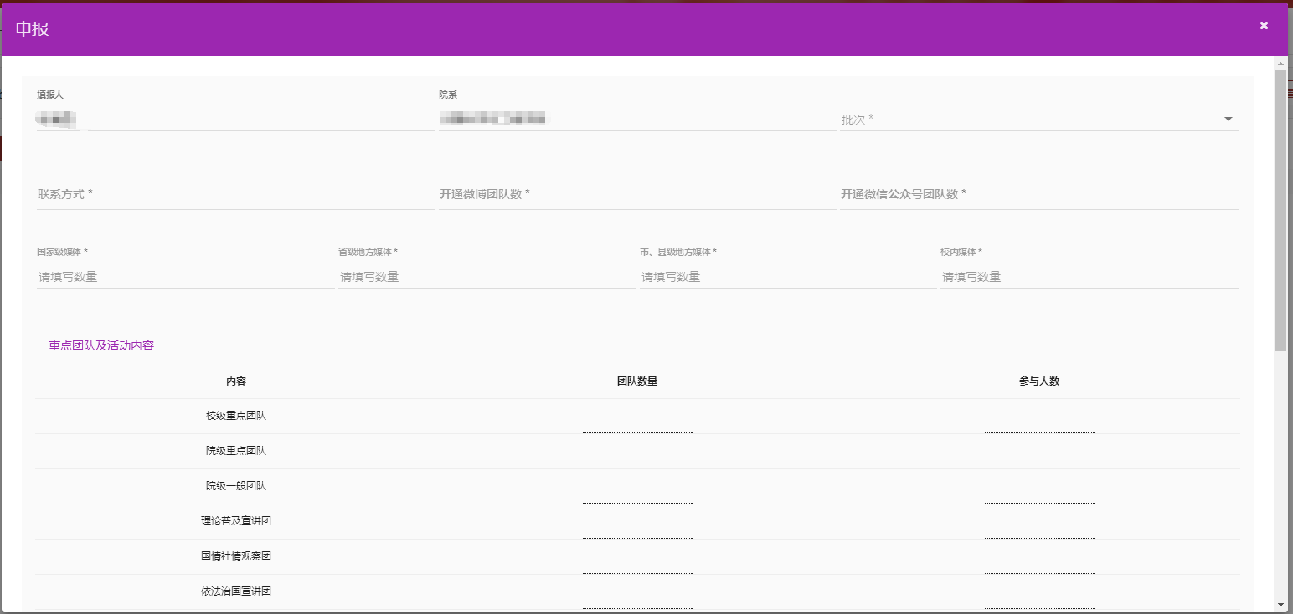
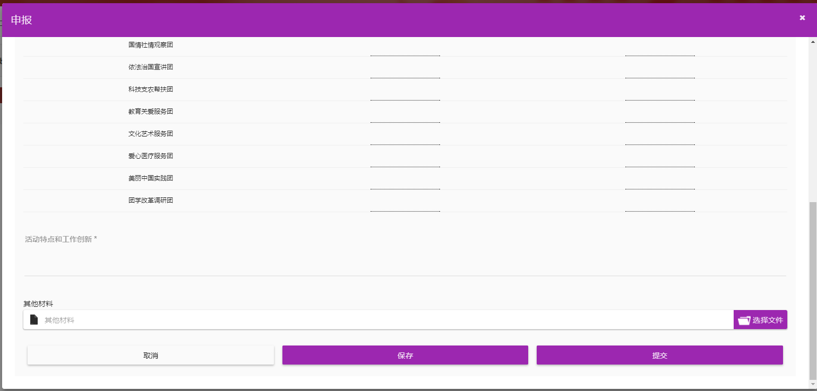
填写完毕检查无误后点提交即可。
3．校团委将会组织专家评审综合各学院提交的统计数据、工作小结和各学院团队的实践情况对各学院进行评比，智慧团建系统中提交的内容将会被作为重要参考。
四、优秀基地
1．优秀基地的申请人是各学院负责社会实践的老师，各学院将需要申请优秀基地的实践地进行汇总，统一由一名老师对本院所有实践地进行填报即可。各位学院管理员直接登录自己的智慧团建系统（网址：tj.seu.edu.cn），进入社会实践，切换身份为院系管理员，选择黑框2进行优秀基地的申报，如下图所示：
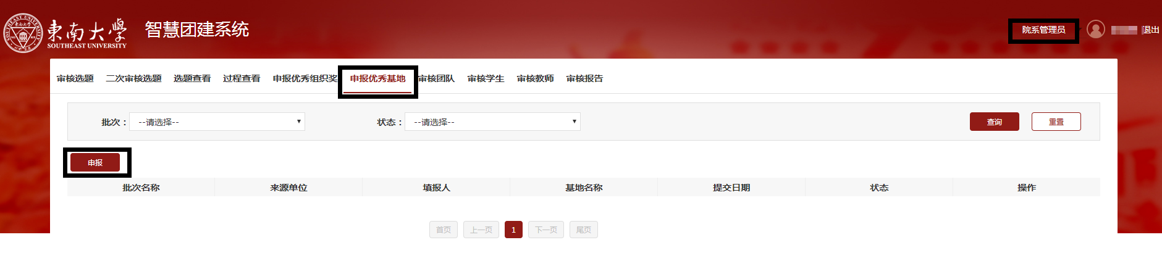
2．点黑框3所示的申报填写实践地信息，填报界面如下图所示：
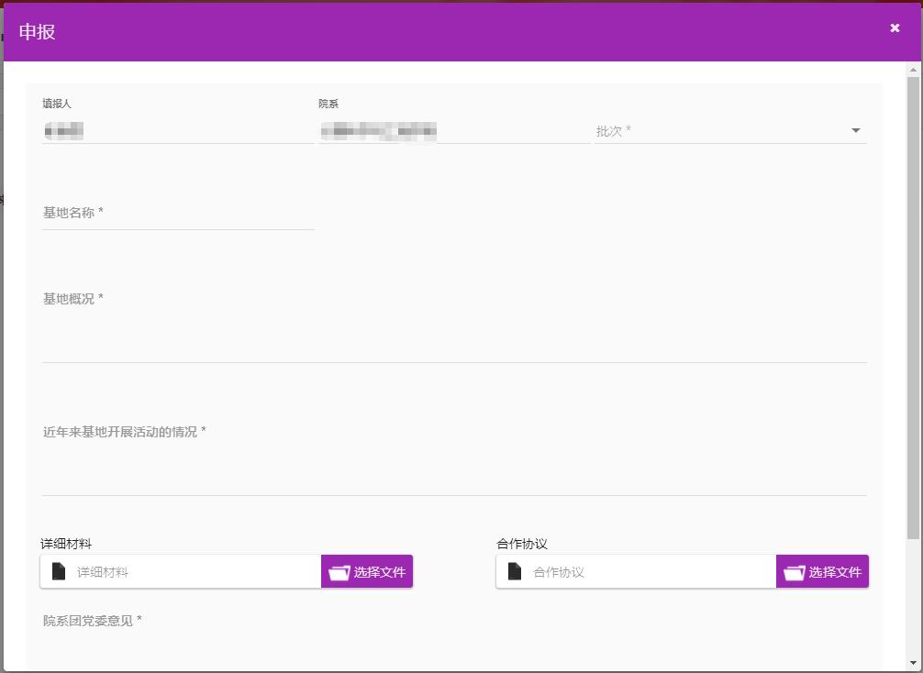
填写完毕检查无误后点提交即可。

